# 职务知识产权成果申办流程

1.了解《浙江药科职业大学知识产权管理办法（试行）》（浙药大〔2022〕40号）（[点击此处查看学校发文](https://oa.zjpc.net.cn/docs/docs/DocDspExt.jsp?imagefileId=104123&versionId=&isFromAccessory=false&hasviewlog=false&fromFlowDoc=&from=&userCategory=0&id=88303&olddocid=88303&isrequest=&requestid=0&votingId=0&desrequestid=0&blnOsp=false&topage=&meetingid=0&f_weaver_belongto_userid=null&f_weaver_belongto_usertype=null&workplanid=0)）政策。

2.联系资产处办理采购流程。

3.发明人选择合适的知识产权代理公司申请知识产权成果，并在科研管理系统中登记专利名称，告知科研处已申请备案

4.《知识产权申请委托代理书》走学校OA流程申请用印：学校OA-流程-新建流程-印章申请-填写含“！”字段，上传附件）-选择学校公章，填写数量-填写签字意见-流转至单位、部门领导-等待流程完成（办公室审批后）-奉化校区行政楼校办304罗希老师处盖章。

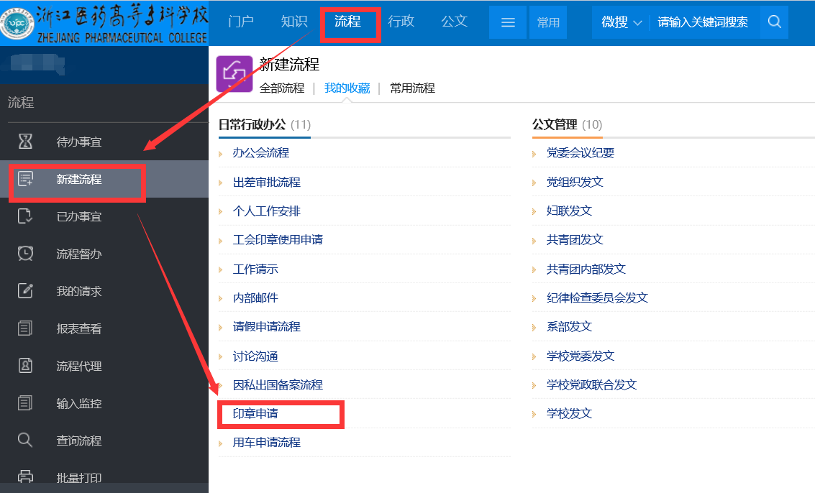

5.起草合同，并发初稿至学校法律顾问王浙海律师邮箱756611727@qq.com，等律师反馈律师意见表，根据意见修改。

6.走学校OA流程申请用印：学校OA-流程-新建流程-合同审批流程-填写含“！”字段，上传附件（合同、律师意见表）-选择采购合同专用章，填写数量-填写签字意见-流转至单位、部门领导-等待流程完成（办公室审批后）-打印。

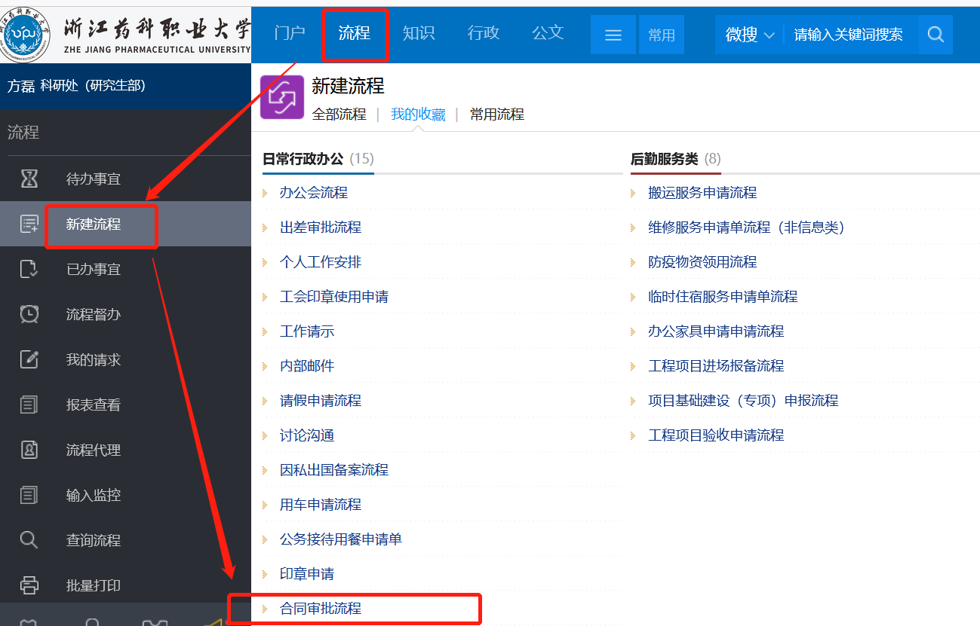

7.申请软件著作权登记的老师，请提供给代理机构我校在国家版权保护中心著作权登记系统账号：zjpczjpc，密码：Zjpc88839042。申请过程中会需要短信验证码登录，请及时钉钉联系科研处张晨获取短信验证码。

链接：<https://register.ccopyright.com.cn/registration.html#/index>

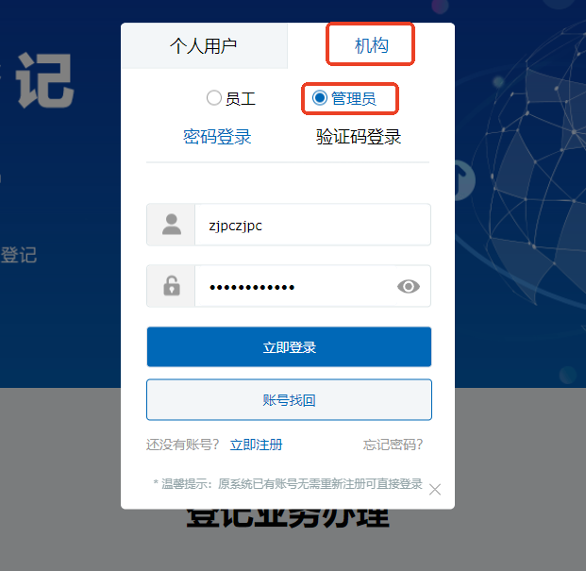

8.提交以下材料到实验室与资产管理处登记用印：

（1）合同（合同约定数量，负责人签字）

（2）律师意见表（1份）

（3）OA流程打印稿（1份，作为合同审批流程单）

9.取得知识产权证书后，扫描件上传科研管理系统，填写相关信息，学院审核，学校审核通过